資料庫期末專題

學號:P66104085 姓名:賴元淯

1. 系統架構與環境&介面截圖與使用說明:

* 系統介面(Graphic User Interface, GUI)

本次專題使用html(show.html)作為前端使用者輸入介面，並根據按鈕與輸入的SQL指令，讀入後連接到後端交由php(test.php)與MySQL資料庫做溝通並輸出資料庫的結果。

* 模擬環境

本次專題模擬的環境為遊樂園的管理系統，腳色是遊樂園公司的管理員或是監控人員，可藉由該介面對資料進行查詢與修改。以下是網頁截圖:

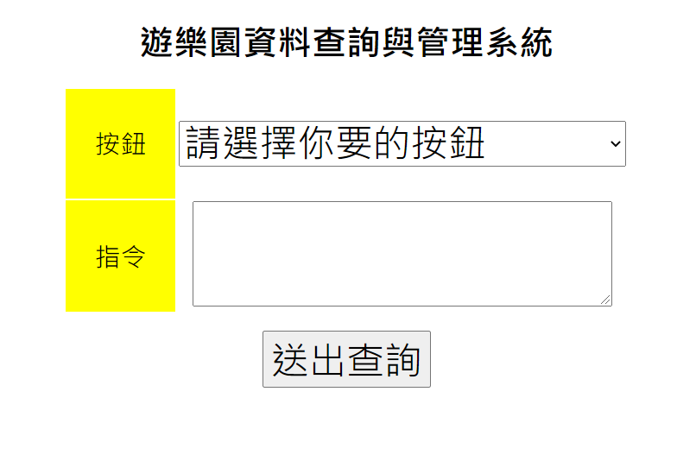

監控人員可以透過按下下拉式選單選擇常用的指令，按下後便會在指令框中自動填入指令，或是自行輸入指令，再按下”送出查詢”按鈕便可查詢或修改資料，如下圖所示:

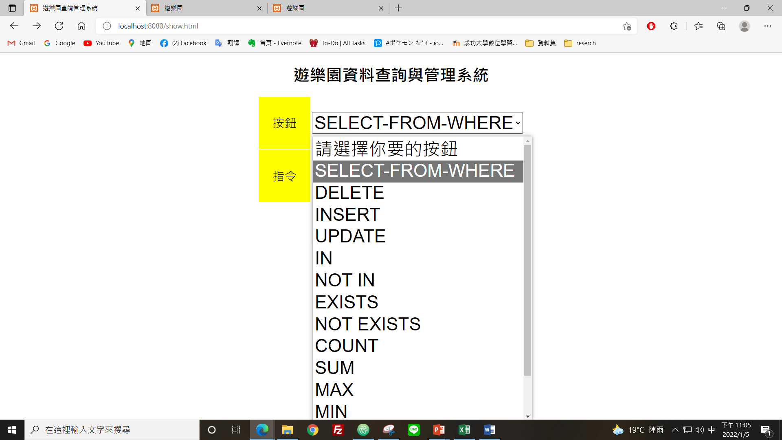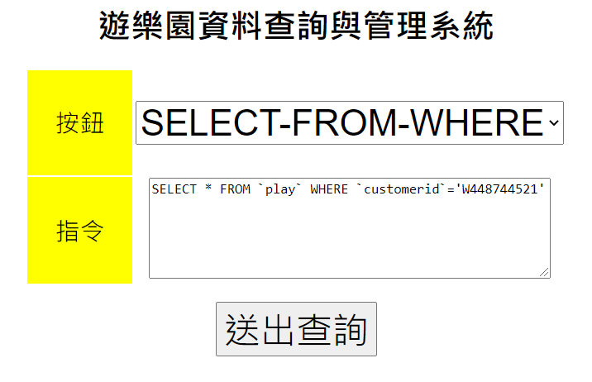

查詢完成後會先顯示連接資料庫成功與否的訊息，並重複指令供使用者再次檢查，然後呈現查詢表格結果，如下圖所示:

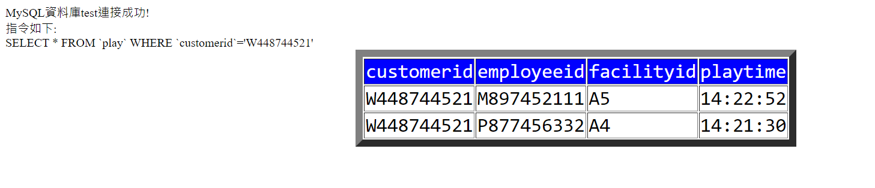

以下是各個按鈕的情境說明:

1. SELECT-FROM-WHERE:選擇id為W448744521的遊客正在玩的資訊
2. DELETE:刪除id為L554777111的遊客的資訊，表示已離開遊樂園
3. INSERT:加入id為A11的遊樂設施，表示有新設施添加到部門標號dno為6的部門
4. UPDATE:更新eid為B231145632的員工薪水，表示加薪
5. IN:把部門名為sky的所有遊樂設施通通改成維修狀態進行維修
6. NOT IN:把沒有在玩也沒搭過公車的人找出來，也就是找迷路的人
7. EXISTS:統計出到目前為止有搭公車的人的性別與年齡，並照年齡排序
8. NOT EXISTS:選擇純員工，非主管級別的員工
9. COUNT:統計目前為止各個部門的總遊玩人數，以部門名稱分組
10. SUM:找出所有部門的所有員工薪水總和，以部門名稱分組，並依照總和高低排序
11. MAX:找出所有遊客中最年長的遊客
12. MIN:找出所有設施中離上次維修最久的設施
13. AVG:找出所有遊玩的設施的平均年齡，並以設施名稱分組
14. HAVING:找出所有設施中到目前遊玩次數超過或等於3的設施並顯示遊玩次數，以設施分組

由於影片時長的限制，我沒有在影片中一個一個示範SQL的指令輸入，但是按下按鈕後會將指令打在指令欄位，與直接在指令欄打指令是一樣的操作，而程式是讀取該欄位的指令執行相關操作的，所以兩種操作的結果會一致。

1. 資料庫設計

* ER diagram

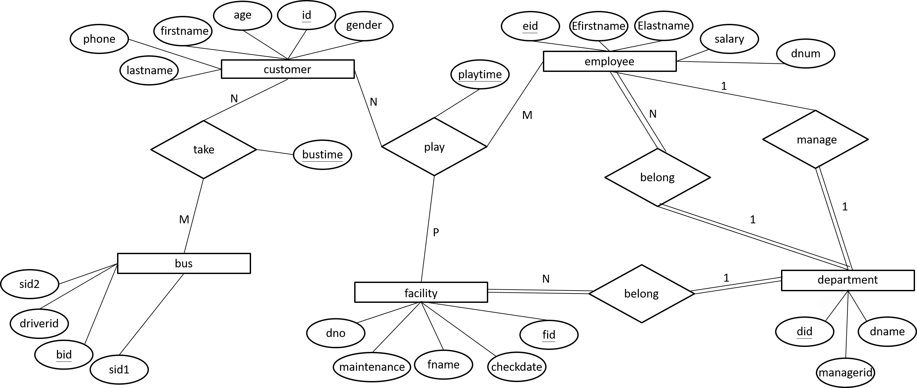

* Relation Schema

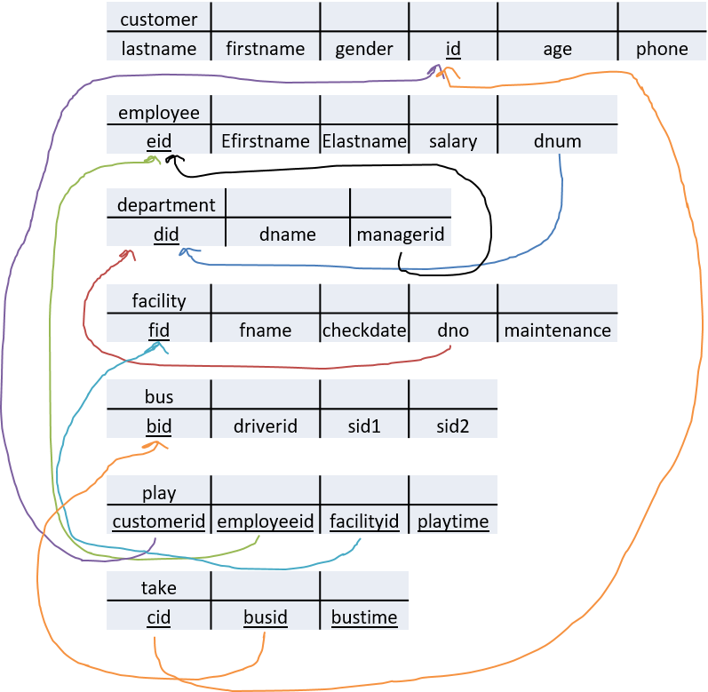

Customer:

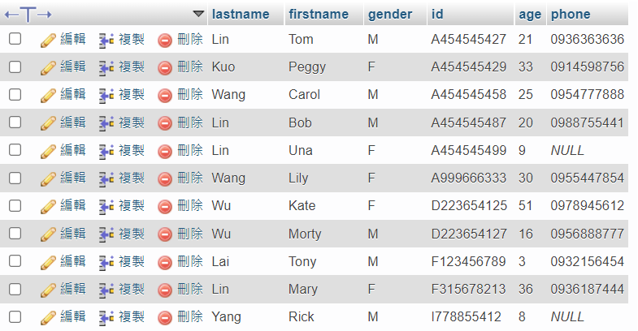

在customer的表格中有每位遊客的基本資訊，包含姓、名、性別、身分證號碼(Primary key) 、年齡、手機，並假設是在入園時就填寫完畢，每位遊客會有一張專屬的識別卡，在搭遊園公車或是遊玩遊樂設施時都需要打卡，而系統會記錄遊客的打卡時間到take與play表格中。

Employee:

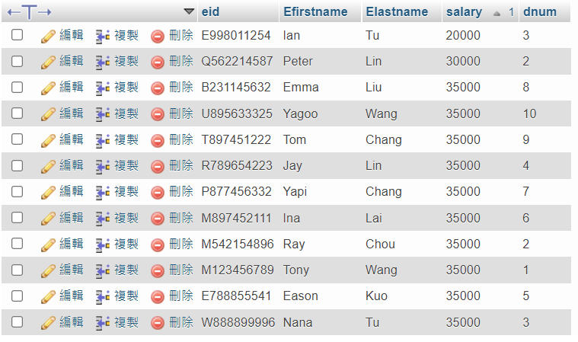

在employee的表格中有員工的身分證號碼(Primary key) 、名、姓、薪水、所屬部門編號(Foreign key)。

Department:

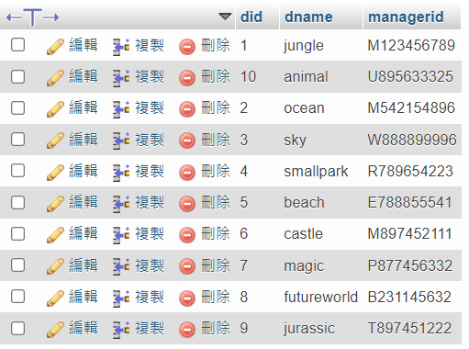

在department的表格中有部門的部門編號(Primary key)、部門名稱、部門經理身分證號碼(Foreign key)。

employee與department之間有二元關係，員工的經理可以管理部門，員工也屬於部門，一個部門僅有一位經理管理，一個員工也只會屬於一個部門。

Facility:

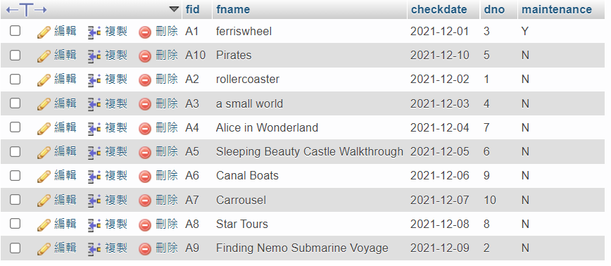

在facility的表格中有遊樂設施的編號(Primary key)、名稱、維修日期、所在部門編號(Foreign key)、是否維修，與部門的關係為多對一。

Play:

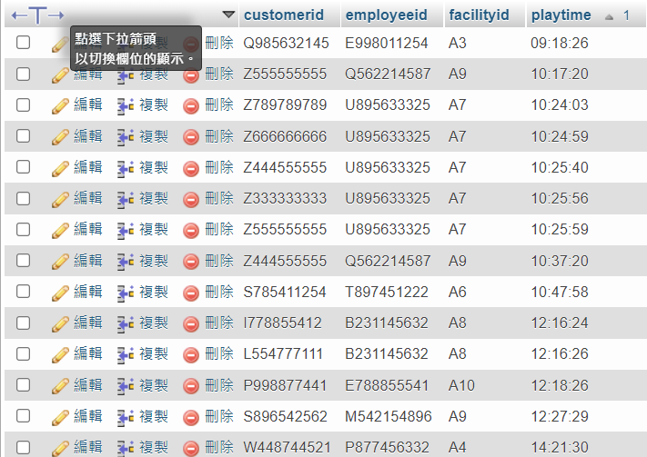

在play的表格中記錄遊客、員工、遊樂設施的三元關係，當有新的打卡資料產生，便會記錄遊客的身分證號碼、員工身分證號碼、遊樂設施編號、當下時間，這四個attribute都是key attribute，因為遊客能重複遊玩同一個設施，若是不將當下時間設為key，則其餘三個attribute無法決定一個時間。

Bus:

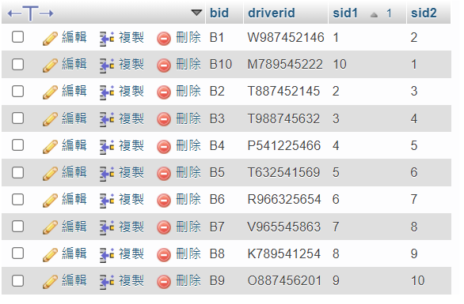

在bus表格中有公車編號(Primary key)、司機身分證、目的地1、目的地2，原本想將司機納入員工之中、目的地納入部門之中，但是我在產生資料時會想得太複雜，便閹割了這部分的設定，所以bus與部門及員工沒有關係。

Take:

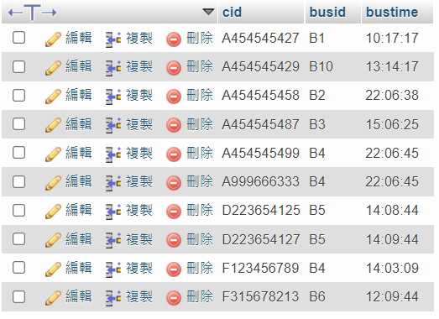

在take的表格中記錄遊客的身分證號碼、公車編號、上車時間，三者都是key，情況與play相似，若是不將時間設為key，則其餘兩個attribute無法決定一個時間。